GOSPODINJSTVO 6.razred – 4. maj do 8.maj – dve šolski uri
GLASBENA UMETNOST 6. razred – ena šolska ura
Pozdravljeni učenci!
V tem tednu nas čaka medpredmetna povezava dveh predmetov GUM in GOS –

GLASBENA KUHARIJA

Danes boš z glasbo kuhal/a. Ja prav si slišal/a. Na povezavi je zgodba Svetlane Makarovič KUHARICA UHARICA. Ko boš imel/a dovolj časa, le poslušaj celo zgodbo, danes pa poslušaj posnetek le od 21 minute naprej (kakšno sekundo prej). Tu se ti bo »oglasila« pesem KORENČKOVA JUHA.
https://www.youtube.com/watch?v=Uh4cZOHR-a0
Se ti je posvetilo, zaka je današnji uri naslov glasbena kuharija? Še ne?!
Pesem imaš napisano in jo ob predvajanju večkrat zapoj. Pri tem se lahko spremljaš s pripomočki, ki jih boš kasneje pri kuhanju korenčkove juhe potreboval/a.

KORENČKOVA JUHA

Ratatatam, rata....
Korenček nastrgam, drobnjak nasekljam,
na olju pa zdrob malo zarumenim,
še vodo prilijem, korenček dodam,
ga s kocko začinim, zvreti pustim.

Ratatatam, rata...
Vse skupaj veselo je vrelo, kipelo,
grmelo, skakljalo, na glas brbotalo,
pa vse bolj nestrpno pokrov vzdigovalo,
da je po vsej kuhinji slastno dišalo.

Samo za trenutek sem kuho pustila,
samo za trenutek k sosedi skočila,
še malo, pa bi ga krepko polomila,
še malo, pa juha bi se prismodila.

Ratatatam, rata...
Zdaj juha se kuha in krasno diši,
lahko jo odstavim, drobnjak ji dodam,
na sveže pogrnjeno mizo jo dam,
jo v krožnik nalijem,
potem pa ... njam, njam!

Tvojega glasbenega dela je tako konec.

Sedaj pa v kuhinjo na drugi gospodinjski del.
Naloga:
Skuhali boste dobro korenčkovo juho. Priložen imate recept na spletni povezavi:
https://www.220stopinjposevno.com/na-kro381niku/zdrobova-juha-z-jajcem-milijonska-juha-s-korenckom

MILJONSKA JUHA S KORENČKOM
Sestavine:
1 jajce
2 žlici pšeničnega zdroba
1 liter jušne osnove (če je nimate, uporabite vodo, samo nikar jušnih kock)
2 naribana korenčka
sol
peteršilj ali drobnjak
1 žlica oljčnega olja
Potek dela:
V loncu na olju prepražimo na drobno nastrgan korenček. Zalijemo z jušno osnovo, solimo in kuhamo kakšnih 10 minut, da se korenček skuha. Dodamo pšenični zdrob in ko se le-ta skuha, vkuhamo stepeno jajce. Med tem, ko vlivamo v juho jajce, je potrebno z vilico hitro mešati juho, da se jajce v juhi enakomerno raztepe.
Dodamo še sesekljan peteršilj ali drobnjak in juho postrežemo.

POZOR- NAVODILO!
Kuhanje korenčkove juhe bo za oceno. To je tretja jed, ki ti še manjka do odlične ocene. Prikuhaj si jo! Juho poslikaj in pošlji svoji učiteljici gospodinjstva. Čas imaš do15.maja. Recept si zapiši v zvezek.

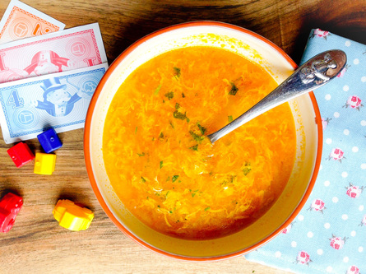
NE POZABI!
KO BOŠ POSTREGEL/A KORENČKOVO JUHO, OBVEZNO ZAPOJ/TE TUDI PESEM!

